Ο ΝΟΜΟΣ ΤΟΥ ΩΜ
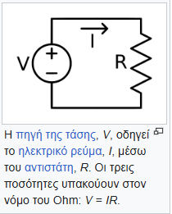
Έστω ένας αντιστάτης αντίστασης R, στον οποίον εφαρμόζεται διαφορά δυναμικού V και ο οποίος διαρρέεται από ρεύμα Ι. Η ένταση του ρεύματος Ι είναι ανάλογη της διαφοράς δυναμικού με συντελεστή αναλογίας 1/R. Στη μαθηματική γλώσσα αυτή η σχέση γράφεται:
- Ι=V/R , όπου R είναι σταθερό
Άλλες μορφές της έκφρασης είναι V=I*R, R=V/I

